Neutralidade de carbono é tema do décimo episódio do Toyotacast

- Bate-papo traz alternativas de como empresas e governos podem trabalhar para atingir a neutralidade de carbono

- Capítulo traz Rafael Chang, presidente da Toyota do Brasil, e o convidado especial, Evandro Gussi, presidente da UNICA
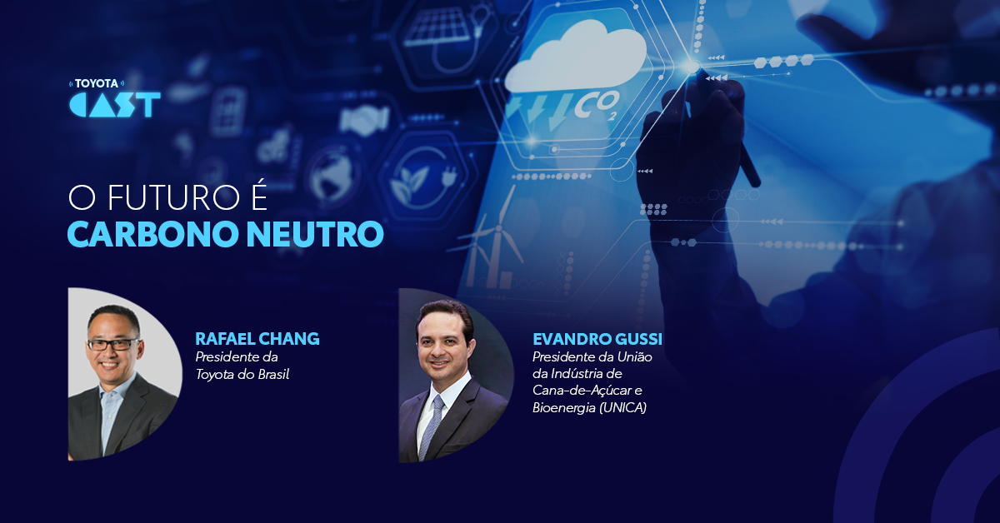

A redução nas emissões de carbono é uma das principais preocupações da sociedade atualmente. Esse é o tema do décimo episódio do Toyotacast, podcast da Toyota do Brasil, que vai ao ar hoje, dia 17.

Neste episódio, Rafael Chang, presidente da Toyota do Brasil, e Evandro Gussi, presidente da União da Indústria de Cana-de-açúcar e Bioenergia (UNICA), abordam quais os desafios e oportunidades de diferentes setores rumo à neutralidade de carbono; como o Brasil pode se tornar referência em descarbonização por possuir uma matriz limpa e sustentável – o etanol –; como os motores híbridos flex podem contribuir neste caminho e quais ações os setores públicos e privados podem tomar para garantir que essa transição ocorra da melhor forma para o País.

A moderação do episódio fica a cargo de Rafael Borges, também parte da Toyota do Brasil.

O Toyotacast pode ser acessado pelo Spotify, Deezer, Google Podcasts e YouTube Music. Ao todo, são 12 episódios, que abordam temas atuais, como mobilidade, sustentabilidade, inovação, diversidade e inclusão.

Para quem ainda não ouviu os episódios anteriores, basta clicar aqui. Para conferir mais novidades e os próximos capítulos, é só assinar o Toyotacast nas plataformas de streaming.
______________________________________________________________
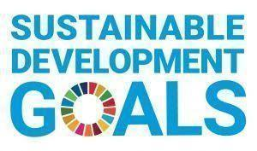
A Toyota Motor Corporation trabalha para desenvolver e fabricar produtos de alta qualidade, seguros e inovadores, além de serviços que criem felicidade, ao oferecer mobilidade para todos. Acreditamos que a verdadeira conquista vem ao suportar nossos clientes, parceiros, colaboradores e as comunidades onde estamos inseridos. Desde a nossa fundação, em 1937, aplicamos nossos “Princípios” na busca de uma sociedade mais inclusiva, sustentável e segura. Hoje, ao nos transformar em uma empresa de mobilidade que desenvolve tecnologias conectadas, automatizadas, compartilhadas e eletrificadas, nos mantemos fiéis aos nossos “Princípios”, e também a muitos dos Objetivos de Desenvolvimento Sustentável da ONU, para contribuir com um mundo melhor, onde todos são livres para se locomover.

Sobre a Toyota do Brasil
A Toyota do Brasil está presente no País há mais de 60 anos. Possui quatro unidades produtivas, localizadas em Indaiatuba, Sorocaba, Porto Feliz e São Bernardo do Campo, todas no Estado de São Paulo, e emprega mais de 5 mil pessoas. Em 2020, lançou a KINTO, sua nova empresa de mobilidade, para oferecer serviços como aluguel de carros e gestão de frotas a uma sociedade em transformação. Também reforçou sua marca GAZOO, por meio de iniciativas que desafiam a excelência de seus veículos. Tem como missão produzir felicidade em larga escala e, para tanto, está comprometida em desenvolver carros cada vez melhores e mais seguros, além de avançar nas soluções de mobilidade. A empresa contribui com a sociedade, por meio do próprio negócio, com ações que visam diminuir o risco de acidentes, melhorar o tráfego de veículos e aumentar o uso de energias renováveis, e também por ser uma boa cidadã corporativa. Junto com a Fundação Toyota do Brasil, tem iniciativas que repercutem nos 17 Objetivos de Desenvolvimento Sustentável da ONU. Mais informações: www.toyota-global.com e www.toyota.com.br.

Mais informações
Toyota do Brasil – Departamento de Comunicação
Rafael Borges – coordenador de Comunicação e Imprensa – (11) 98684-8619 – raborges@toyota.com.br
Kelly Buarque – kbuarque@toyota.com.br
Kessia Santos – kosantos@toyota.com.br
Leandro Volcov – lvolcov@toyota.com.br

RPMA Comunicação
toyota@rpmacomunicacao.com.br

Guilherme Magna - (11) 98600-8988
Leonardo Araújo - (11) 96084-0473
Fernando Irribarra – (11) 97418-3710
Raphaella Abrahão – (11) 94188-7017
Tel.: 11 5501-4655
www.rpmacomunicacao.com.br

